PANADERÍA
“Migas Amigas”

1. Realizar una clasificación de todos los elementos mencionados en el enunciado según sean: elementos de identificación, navegación, contenido o interacción.

Elemento | Comentario
Elementos de identificación | Nombre de la panadería, la fotografía del producto y de los ingredientes, su dirección, su teléfono y su lugar de trabajo.
Navegación | Los idiomas como tal, y una navegación sencilla de 3 secciones.
Contenido | Descripción de los ingredientes y el sistema de elaboración, un máximo de 10 productos, 8 de bollería y 4 empanadas, pero que se puedan aumentar hasta 12 y la animación.
Interacción | Interacción con la empresa mediante mediante la dirección, el teléfono y un croquis de la ubicación, y la interacción que esta con el menú.

2. Indica cuál es el tipo de estructura de navegación más adecuado y crea el mapa de navegación.
Una estructura jerárquica-lineal
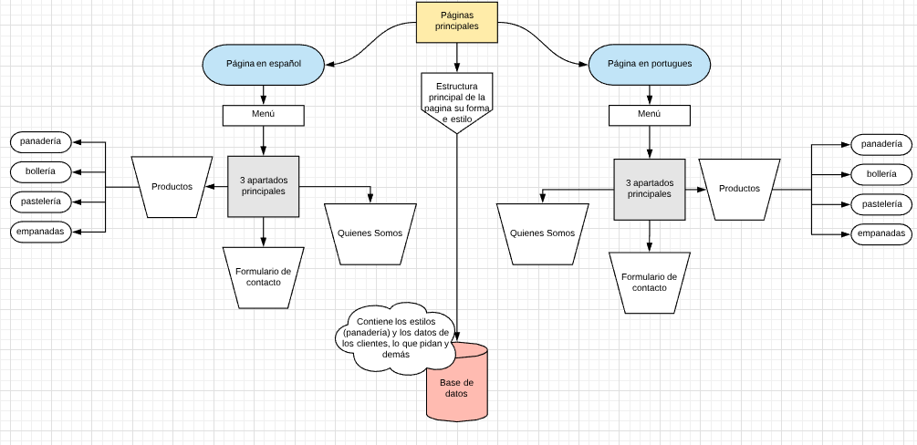
3. Elabora una guía de estilos indicando toda la información que debería figurar en función de los elementos que se han mencionado en el enunciado.

Colores cálidos estilos marrones y anaranjados, con un estilo de letra Aladin para los títulos (ya que le da personalidad), y el estilo de letra de los párrafos de momento es la básica Times New Roman (pero sera una que de profesionalidad).

4. Elabora un prototipo utilizando la herramienta LUMZY o Balsamiq Mockups. Se deberán entregar en formato PDF o imagen.

PLANTILLA ENTREGA GUIA DE ESTILOS

Deberá tener una portada con el nombre del proyecto e indicando que entregáis la GUIA DE ESTILOS.

INDICE
1) Introducción.
2) Arquitectura Web. Elementos principales: elementos de identificación, navegación, contenido o interacción.
3) Mapa de navegación/Mapa Web.
4) Estilos a utilizar: Colores, tipografía, dimensiones.
5) Boceto o prototipo con LUMZY o Balsamiq Mockups u otro.

